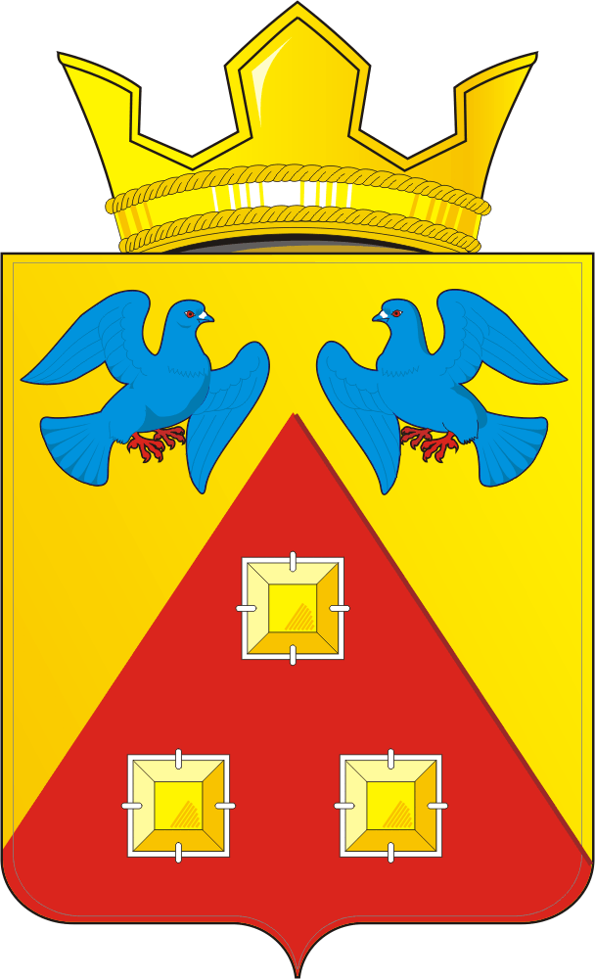
П О С Т А Н О В Л Е Н И Е
АДМИНИСТРАЦИИ МО САРАКТАШСКИЙ ПОССОВЕТ

« 6 » октября 2025г. № 439 - п

Об отмене постановления администрации муниципального образования Саракташский поссовет от 05.04.2016г. №159-п «Об утверждении Положения о комиссии по соблюдению требований к служебному поведению муниципальных служащих и урегулированию конфликта интересов в муниципальном образовании Саракташский поссовет Саракташского района Оренбургской области».

В соответствии с решением Совета депутатов Саракташского района от 17.12.2024г. №403 и заключением соглашения от 25.12.2024г. «О передаче администрацией Саракташского поссовета, входящего в состав муниципального района, администрации Саракташского района полномочий по формированию и обеспечению деятельности комиссии по соблюдению требований к служебному поведению муниципальных служащих и урегулированию конфликта интересов, рассмотрению вопросов, относящихся к полномочиям данной комиссии, в отношении муниципальных служащих в сельском поселении»:

1.Отменить постановление администрации муниципального образования Саракташский поссовет от 05.04.2016г. №159-п «Об утверждении Положения о комиссии по соблюдению требований к служебному поведению муниципальных служащих и урегулированию конфликта интересов в муниципальном образовании Саракташский поссовет Саракташского района Оренбургской области».
2.Контроль за исполнением настоящего постановления оставляю за собой.
3.Постановление вступает в силу после его официального опубликования в информационном бюллетене «Муниципальный вестник Саракташского поссовета» и подлежит официальному опубликованию путем размещения на официальном сайте администрации муниципального образования Саракташский поссовет.

Глава МО
Саракташский поссовет Н.Н. Слепушкин

Разослано: администрации района, прокуратуре, в дело.

